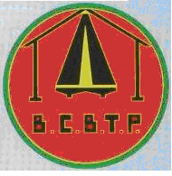


REPUBLIQUE DU CONGO

RECONNAISSANCE GEOTECHNIQUE

du site de construction des ouvrages (pont sur la rivière Djoué et viaduc) dans le cadre du prolongement de la Corniche de Brazzaville tronçon Fulbert YOULOU-pont du Djoué.
Client : Bureau Conseil STUDI Congo

**********

MINISTERE DE L’EQUIPEMENT
ET DE L’ENTRETIEN ROUTIER
----------------
BUREAU DE CONTROLE DU BATIMENT
ET DES TRAVAUX PUBLICS
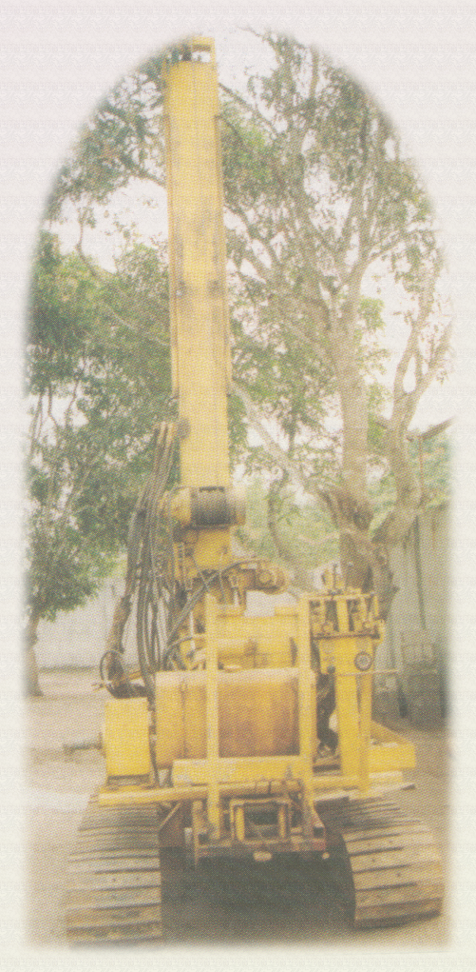
--------------
B.C.B.T.P
----------------

DIRECTION DU LABORATOIRE
Tél / Fax : 22 613 86 29
B.P. : 752 Brazzaville / CONGO
e-mail : bcbtpcg@gmail.com
WWW.bcbtpcongo.com

BRAZZAVILLE
----------------

RAPPORT GEOTECHNIQUE

L’ingénieur chargé d’étude,  Le chef de division géotechnique et hydrogéologie, | Visa du directeur du laboratoire, | Présenté par le directeur général,
Brazzaville, le………….  Ghislain  Gaël BOUKONO BISSORI | Brazzaville, le………….  Jean Richard NGAMBIE | Brazzaville, le………………  Pierre NKOUA

Dossier N° BZV200102/001/SF001/DL001

